鵪鶉及其營養需要
產業組/林義福 洪哲明 劉曉龍
鵪鶉(Coturnix)為體形較小的雉科鳥類，體長在16－18公分左右，生性膽怯，不喜結群互動，而喜歡成對活動於開闊且有植被覆蓋的平原、牧場、農田等環境，羽毛具偽裝色，故難發現，受到驚嚇後會尖叫著從藏身處直飛而去。
鵪鶉肉及蛋營養價值高，鵪鶉肉蛋白質、維生素及鐵等元素含量高，而脂肪含量低。鵪鶉蛋含有重要卵磷脂，是神經活動不可缺少的營養物質。鵪鶉肉、蛋亦有很高的醫療價值，《本草綱目》記載，它具有補五臟，益中氣，實筋骨等功效。據《禮記‧曲禮》中記載，春秋時鵪鶉已成「上大夫之禮」，出現在宮廷宴席上。
台灣農家飼養鵪鶉已有50年以上之歷史，早期多以副業經營，隨著時空環境的改變，近年來，鵪鶉肉用及蛋用的產值已明顯上昇。我國蛋用鵪鶉目前飼養的品種幾乎源自日本，肉用鵪鶉目前飼養的品種非常的複雜，飼養業者習慣將其通稱為「歐美種」，雖然鵪鶉產業規模不是很大，近年來，鵪鶉肉用及蛋用的產值已明顯上昇。蛋用鵪鶉的飼養地區是以彰化縣（線西鄉、鹿港鎮、和美鎮）、嘉義縣（溪口鄉）、台南縣（六甲鄉）最為集中，目前鵪鶉飼養場有55家，其中如羽禾鵪鶉場為國內較大型專業鵪鶉養殖場，羽禾食品公司為鵪鶉蛋加工廠，日產數萬顆蛋，供應各學校營養午餐團膳及餐廳食材、水煮鵪鶉蛋等，另有鵪鶉皮蛋、茶葉蛋、香滷蛋等產品，水煮鵪鶉蛋並有外銷至新加坡，為我國爭取外匯及增加農民收益，顯見我國鵪鶉產業已邁向多元化及國際化。
蛋用鵪鶉產蛋性能佳，生長期短，約6週即可達性成熟，50日齡即可全面產蛋，如有良好照顧，產蛋第一年可達200顆蛋，營養需求可參考美國國家研究委員會(NRC)推薦之鵪鶉營養需要量，茲將主要營養素需要量整理如表1所示，該營養需要為依據1984至1990年間有關鵪鶉營養需求之研究報告文獻而訂定，因有的營養需要缺少試驗資料，表中粗體斜字部份為參考其他年齡或品種的估計值。
由於鵪鶉產業規模與產值與其他主要家禽相對較小，有關營養需要之國內外研究報告仍很有限，飼養上參考NRC（1994）營養需要推薦量為一可行方式，與NRC（1994）白肉雞營養需要比較，白肉雞0-3週及3-6週蛋白質需要量分別為23％及20％，繁殖期為19.5％，表1顯示鵪鶉生長期（0-6週）及繁殖期（6週~）蛋白質需要量分別高於白肉雞之生長期及繁殖期需要量，因商業鵪鶉專用飼糧取得較不易，而火雞營養需要又較白肉雞高（NRC，1994），因此亦有人建議可以營養濃度較高之火雞料供作鵪鶉料使用，可提供飼養者參考。
表1 鵪鶉主要營養素營養需要量(NRC，1994)
營養素 | 單位 | 育雛期及生長期 | 繁殖期
代謝能 | kcal/kg | 2900 | 2900
蛋白質及胺基酸
蛋白質 | ％ | 24.0 | 20.0
精胺酸 | ％ | 1.25 | 1.26
離胺酸 | ％ | 1.30 | 1.00
甲硫胺酸 | ％ | 0.50 | 0.45
含硫胺基酸 | ％ | 0.75 | 0.70
色胺酸 | ％ | 0.22 | 0.19
脂肪
亞麻油酸 | ％ | 1.0 | 1.0
主要礦物質
鈣 | ％ | 0.8 | 2.5
鎂 | mg | 300 | 500
非植酸磷 | ％ | 0.30 | 0.35
微量礦物質
銅 | mg | 5 | 5
碘 | mg | 0.3 | 0.3
鐵 | mg | 120 | 60
錳 | mg | 60 | 60
硒 | mg | 0.2 | 0.2
鋅 | mg | 25 | 50

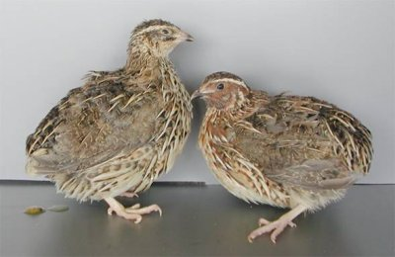 | 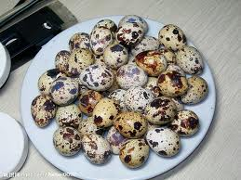
日本鵪鶉。左：母，右：公  (取自：http://www.google.com.tw) | 鵪鶉蛋  (取自：http://www.google.com.tw)

